Směrnice č. 8/2008

Přijímání dětí k předškolnímu vzdělávání, kritéria a postup pro přijetí dětí do MŠ

Na základě ustanovení §34 zákona č. 561/2004 Sb., o předškolním, základním, středním, vyšším odborném a jiném vzdělávání, v platném znění, a vyhlášky č. 14/2005 Sb., o předškolním vzdělávání,
v platném znění, vydávám jako statutární orgán školy tuto směrnici. Směrnice je součástí Školního řádu mateřské školy a informuje o postupu a kritériích při přijímání dětí k předškolnímu vzdělávání v mateřské škole, jejíž činnost vykonává ZŠ a MŠ Dolní Bojanovice v případech, kdy počet žádostí o přijetí podaných zákonnými zástupci dětí překročí maximální stanovenou kapacitu mateřské školy. Dále směrnice určuje způsob stanovení pořadí dětí hlásících se do MŠ, pokud počet žádostí o přijetí do MŠ, překročí kapacitu MŠ.
Postup při přijímání dětí k předškolnímu vzdělávání
MŠ stanoví termín zápisu (případně mimořádného zápisu), konkrétní datum bude uveřejněno na nástěnce v MŠ, webových stránkách školy a vyhlášeno v místním rozhlase.
Zákonní zástupci dítěte se dostaví ve stanovený termín zápisu (2. - 16. května) a odevzdají zástupkyni ředitele pro MŠ patřičné dokumenty či formuláře (žádost o přijetí do MŠ, zdravotní způsobilost dítěte, evidenční list dítěte, vše úplně vyplněné a podepsané).
Přednostně v souladu s ustanovením §34 školského zákona budou přijaty děti, které nejpozději před 1. 9. 2024 dosáhnou nejméně tří let věku, a které mají trvalý pobyt ve školském obvodu naší mateřské školy (podle věku, od nejstaršího).
V případě, že počet žádostí o přijetí do MŠ nepřesáhne volnou kapacitu MŠ (celodenních tříd
i třídy s polodenním provozem), budou přijaty všechny děti, jejichž zákonní zástupci podali žádost o přijetí dítěte do MŠ, a jejichž dítě splnilo alespoň povinné kritérium č. 1.
V případě, že počet žádostí o přijetí do MŠ přesáhne volnou kapacitu MŠ (celodenních tříd i třídy s polodenním provozem) pro přijímací řízení, vyhodnotí MŠ plnění kritérií a stanoví pořadí dětí.
Rozhodnutí o přijetí bude zveřejněno na webových stránkách školy, rozhodnutí o nepřijetí si po telefonické dohodě zákonný zástupce vyzvedne v určitý den a čas v mateřské škole. V případě nepřijetí dítěte k předškolnímu vzdělávání bude vždy v rozhodnutí uvedeno, která z kritérií nebyla splněna a na kolikátém místě se nepřijaté dítě umístilo.
O přijetí dítěte nerozhoduie pořadí podání žádosti v den zápisu.
Děti jsou pro nový školní rok vždy přijímány od měsíce září. Pouze v případě volného místa je možné přijmout dítě i v průběhu školního roku.
Žádosti o přijetí dětí o individuální vzdělávání i dětí se speciálními vzdělávacími potřebami jsou posuzovány individuálně.

I) Kritéria pro přijetí dětí do MŠ, kdy počet žádostí o přijetí nepřevyšuje kapacitu MŠ, včetně kapacity celodenních tříd nebo třídy s polodenním provozem
- Dítě je zdravotně způsobilé, včetně očkování podle zákona č. 258/2000 Sb., o ochraně veřejného zdraví, v platném znění (potvrzení lékaře na evidenčním listu MŠ o očkování, že je dítě proti nákaze imunní nebo, že se nemůže očkování podrobit pro trvalou kontraindikaci). Splnění tohoto kritéria pro přijetí do MŠ je ze zákona povinné, zdravotně nezpůsobilé dítě MŠ nesmí přijmout. Toto potvrzení nebude vyžadováno u dětí, které nastupují povinnou předškolní docházku.
- Dítě, které nejpozději před 1. 9. 2024 dosáhne tří let věku, a které má trvalý pobyt ve školském obvodu naší školy bude k předškolnímu vzdělávání přijímáno přednostně.
- Při shodě splněných kritérií rozhodne o pořadí dětí se shodnými splněnými kritérii datum narození těchto dětí (pořadí stanoveno od nejstaršího po nejmladší).
- Při shodě data narození a kritérií se pro obsazení zbylých volných míst bude losovat. Losování provede ředitel školy za přítomnosti zřizovatele školy OÚ Dolní Bojanovice. Losovací čísla budou shodná s číslem registračním, které je uvedeno na žádosti o přijetí dítěte k předškolnímu vzdělávání.
II a) Kritéria pro přijetí dětí do MŠ, kdy počet žádostí o přijetí převyšuje kapacitu přijímacího řízení (kapacitu celodenního nebo polodenního provozu).
- Dítě je zdravotně způsobilé, včetně očkování podle zákona č. 258/2000 Sb., o ochraně veřejného zdraví, v platném znění (potvrzení lékaře na evidenčním listu MŠ o očkování, že je dítě proti nákaze imunní nebo, že se nemůže očkování podrobit pro trvalou kontraindikaci). Splnění tohoto kritéria pro přijetí do MŠ je ze zákona povinné, zdravotně nezpůsobilé dítě MŠ nesmí přijmout. Toto potvrzení nebude vyžadováno u dětí, které nastupují povinnou předškolní docházku.
- Dítě, které nejpozději před 1. 9. 2024 dosáhne tří let věku, které má trvalý pobyt ve školském obvodu naší školy a následující školní rok bude v posledním roce před zahájením školní docházky, včetně dětí s odkladem školní docházky (tzv. předškoláci).
- Všechny ostatní děti, které mají trvalý pobyt ve školském obvodu naší školy.
- Všechny ostatní děti.
- Při shodě splněných kritérií rozhodne o pořadí dětí se shodnými splněnými kritérii datum narození těchto dětí (pořadí stanoveno od nejstaršího po nejmladší).
- Při shodě data narození a kritérií se pro obsazení zbylých volných míst bude losovat. Losování provede ředitel školy za přítomnosti zřizovatele školy OÚ Dolní Bojanovice. Losovací čísla budou shodná s číslem registračním, které je uvedeno na žádosti o přijetí dítěte k předškolnímu vzdělávání.

b) Způsob stanovení pořadí dle výše uvedených kritérií
Při rozhodování o přijetí dítěte k předškolnímu vzdělávání bude ředitel školy posuzovat, která
z těchto kritérií splňuje každé dítě hlásící se do MŠ. Na základě splňujících či nesplňujících kritérií bude stanoveno pořadí dětí hlásících se do MŠ, a to následujícím způsobem:
- Nejvýše v pořadí budou umístěny děti, které splňují kritéria č. 1 a 2. O pořadí v této skupině dětí rozhodne datum narození těchto dětí (od nejstaršího po nejmladší, v případě shodného data narození rozhodne o přijetí losování).
- Dále se umístí děti, které splňují kritéria č. 1 a 3. O pořadí v této skupině dětí rozhodne datum narození těchto dětí (od nejstaršího po nejmladší, v případě shodného data narození rozhodne
o přijetí losování).
- Dále se umístí všechny ostatní děti splňující alespoň kritérium č. 1. O pořadí v této skupině dětí rozhodne datum narození těchto dětí (od nejstaršího po nejmladší, v případě shodného data narození rozhodne o přijetí losování).
Volba přijatých dětí do celodenní nebo polodenní třídy bude dle stanoveného pořadí, tzn., že zákonný zástupce dítěte si postupně dle pořadí (do naplnění kapacity druhu třídy) zvolí variantu (celodenní x polodenní), kterou uvedl na žádosti o přijetí dítěte do MŠ.
Směrnice nabývá platnosti a účinnosti 26. 2. 2022. Základní škola a mateřská škola
Dolní Bojanovice, okres Hodonín příspěvková' organizace
V Dolních Bojanovicích 26. 2. 2022 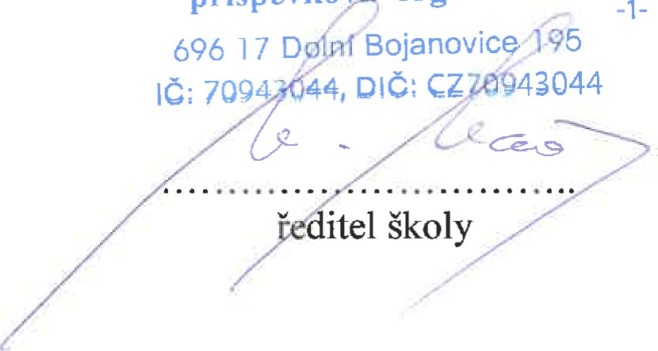
Aktualizace směrnice: 25. 3. 2024

